Особенности нарушения апоптоза эозинофилов при тяжелой терапевтически-резистентной бронхиальной астме

Никитина Л.Ю., Петровский Ф.И., Иванчук И.И., Сазонов А.Э.

The peculiarities of eosinophil apoptosis damage in patients with severe therapy-resistant bronchial asthma

Nikitina L.Yu., Petrovsky F.I., Ivanchuk I.I., Sazonov A.E.

Сибирский государственный медицинский университет, г. Томск
© Никитина Л.Ю., Петровский Ф.И., Иванчук И.И., Сазонов А.Э.
Цель исследования – изучить динамику экспрессии транскрипционного фактора p53, проапоптотических (bax, bcl-XS), антиапоптотических (bcl-2, bcl-XL) эффекторов, ИЛ-5 в эозинофилах периферической крови пациентов с терапевтически-резистентной тяжелой бронхиальной астмой (БА). Методы исследования: клинико-функциональное, аллергологическое обследование, определение экспрессии эффекторов апоптоза (ПЦР). Было обследовано 60 пациентов с тяжелой БА. Выявлена низкая экспрессия р53 и связанное с ней угнетение апоптоза эозинофилов при терапевтически-резистентной БА. Дизрегуляция апоптоза эозинофилов – ключевой механизм персистирующего воспаления воздухоносных путей при терапевтически-резистентной астме.
Ключевые слова: терапевтически-резистентная тяжелая бронхиальная астма, эозинофил, апоптоз, р53, ИЛ-5, bcl-2, bax.
The study aim: to investigate the dynamics of transcription factor p53, proapoptoic (bax, bcl-XS), antiapoptotic (bcl-2, bcl-XL)
effectors, IL-5 expression in peripheral blood eosinophils of patients with severe therapy-resistant bronchial asthma (BA). Methods: clinical, functional, allergologic observation, the study of apoptosis effectors expression (Polymerase Chain Reaction). Material: 60 patients with severe BA. Results: low p53 expression and eosinophils apoptosis depression were revealed in therapy-resistant asthmatics. Conclusion: eosinophil apoptosis disregulation – the key mechanism of persistent inflammation of the airways in therapy-resistant BA.
Key words: therapy-resistant severe asthma, eosinophil, apoptosis, p53, bcl-2, bax.
УДК 616.248:616.155.35

Введение
Бронхиальная астма (БА) характеризуется широким спектром клинических проявлений от эпизодических и относительно легких симптомов до сложной (терапевтически-резистентной) формы с жизнеугрожающими эпизодами, требующими интенсивной терапии [3, 8, 10]. Доля тяжелой БА в общей структуре заболевания составляет 5–10% [5, 6]. При этом стоимость терапии, включающая медицинскую помощь (в том числе экстренную), длительные периоды нетрудоспособности, достигает 80% от общих затрат на заболевание [5, 6].
Тяжелое течение астмы сопровождается высоким риском смерти, развитием обострений. В последнее десятилетие мировой показатель смертности по причине БА увеличился до 180 тыс. случаев в год (ВОЗ). Особенно важной представляется проблема терапевтической резистентности при тяжелой БА.
Терапевтически-резистентной названа астма, при которой сохраняются симптомы заболевания, варьирующая бронхиальная обструкция, потребность в β₂-агонистах короткого действия, возникают обострения, несмотря на использование адекватной базисной терапии (2 000 мкг/сут по беклометазону дипропионату) в течение 6 мес [8]. Вопрос о природе тяжелой терапевтически-резистентной астмы, патофизиологических механизмах персистирующего воспаления при данной форме болезни в настоящее время остается открытым.
Основной эффекторной клеткой хронического воспаления при БА является эозинофил [11, 13]. Избыточное накопление эозинофилов в дыхательных путях при БА связано с нарушением гомеостаза этих клеток. Процесс удаления эозинофилов из тканей осуществляется посредством апоптоза – запрограммированной клеточной гибели [1, 2, 14]. Согласно данным A.M. Vignola и соавт. [16], в биоптатах бронхов больных БА количество апоптотически измененных эозинофилов меньше, чем у больных хроническим бронхитом и здоровых, и прогрессивно уменьшается с нарастанием степени тяжести астмы. Таким образом, можно предположить, что важным механизмом персистирующего воспаления при тяжелой БА является нарушение регуляции апоптоза эозинофилов. В связи с этим актуальным представляется исследование экспрессии одного из ведущих регуляторов апоптоза р53, про- и антиапоптотических эффекторов в эозинофилах пациентов с тяжелой БА, а также экспрессии важнейшего провоспалитель-
ного цитокина интерлейкина-5 (ИЛ-5), обладающего
выраженным антиапоптотическим действием [4, 7]. Каковы особенности изменений программируемой гибели
эозинофилов при резистентной к терапии форме заболевания? Возможен ли регресс дисбаланса в системе апоптоза на фоне базисной терапии в дозах, рекомендуемых современными руководствами?
Цель данного исследования – изучить динамику экспрессии гена транскрипционного фактора p53, а также проапоптотических (bax, bcl-XS) и антиапоптотических (bcl-2, bcl-XL) эффекторов и ИЛ-5 в эозинофилах периферической крови пациентов с терапевтически-чувствительной и терапевтически-резистентной тяжелой БА на фоне базисной терапии.
Материал и методы
Объект исследования
В исследование включено 60 пациентов в возрасте от 18 до 60 лет.
Критериями для включения в исследование были:
– соответствие показателям тяжелой БА: объем форсированного выдоха за 1-ю секунду (ОФВ₁) не более 60% от должной величины; объем терапии (дозы по беклометазону дипропионату) более 1 000 мкг/сут, или при сохраняющихся симптомах на фоне проводимой терапии; необходимость постоянного (в течение не менее 6 мес до проведения исследования) применения системных кортикостероидов в любой дозе (с ингаляционными кортикостероидами (ИКС) или без них);
– доказанная обратимость бронхиальной обструкции: повышение ОФВ₁ более чем на 200 мл и на 12% относительно исходных значений, а также отсутствие сочетания ОФВ₁/ФЖЕЛ (форсированная жизненная емкость легких) менее 70% и ОФВ₁ менее 80% от должного показателя после применения бронходилататора (400 мкг сальбутамола при помощи спейсера);
– способность пациентов адекватно оценивать свое состояние;
– отсутствие сопутствующей патологии в стадии декомпенсации;
– подписанное пациентом информированное согласие;
– отсутствие адекватной степени тяжести базисной противовоспалительной терапии (GINA, 2002) в течение 4 нед до включения в исследование.
Дизайн исследования
После периода скрининга (первый визит к вра-
чу) всем пациентам было назначено лечение ФП 1 000 мкг/сут. В качестве симптоматической терапии был использован сальбутамола сульфат (вентолин, GSK) в дозе 100 мкг в режиме по требованию. Продолжительность лечебного периода составила 24 нед (рис. 1).

2 нед 4 нед 20 нед
Пациенты
с тяжелой БА
Скрининговый визит
Первый
визит
Скрининг
Второй
визит
Третий
визит
Лечебный период
Базисная терапия 1000 мкг/сут по флутиказона пропионату; сальбутамол по требованию

Рис. 1. Дизайн исследования: скрининговый визит – применение критериев включения, мониторинг ПСВ пациента; первый визит – рандомизация пациента, назначение терапии согласно рандомизационной группе, исследование ФВД, БГР, уровня общего IgE в сыворотке крови, определение экспрессии генов р53, bcl-2, bcl-XL, bax, bcl-XS, ИЛ-5; второй визит и третий визит – исследование ФВД, БГР, экспрессии генов р53, bcl-2,
bcl-XL, bax, bcl-XS, ИЛ-5

Методы исследования
Оценка пиковой скорости выдоха (ПСВ) в течение всего исследования (скрининг, лечебный период) проводилась с использованием пикфлоуметров «Mini Write» (Великобритания). Исследование функции внешнего дыхания (ФВД) выполнялось на аппарате «MasterScope» фирмы «Jaeger» (Германия) с определением обратимости ОФВ₁ по стандартной методике (АТS, 1995) с использованием сальбутамола сульфата (вентолин, GSK) в дозе 400 мкг через спейсер. Для исследования уровня бронхиальной гиперреактивности (БГР) в провокационном тесте с метахолином был использован аппарат «MasterScope» и небулайзер «APS pro» фирмы «Jaeger» (Германия).
Всем пациентам исследуемой группы были проведены кожные аллергопробы (КАП) аллергенами производства ФГУП «Аллерген» (г. Ставрополь), определен уровень общего иммуноглобулина (IgE) в сыворотке крови методом ИФА.
Для оценки про- и антиапоптотических факторов эозинофилы выделяли из гепаринизированной периферической крови. Тотальную РНК выделяли с помощью набора «Trizol™» (GibcoBRL, Life Technologies). Поли-A-РНК получали на колонках с олиго-dT целлюлозой (ICN, США) и проводили обратную транскрипцию набором «Реверта» («ПЦР-сервис», г. Москва) в течение 1 ч при температуре 37 °C; кДНК амплифицировали
с праймерами, синтезированными на ДНК-синтезаторе ASM 800 специфичными для:
bcl-2 (5'-GATGTCCAGCCAGCTGCACCTG;
3'-CACAAAGGCATCCCAGCCTCC),
bcl-xL/S (5'-TTGGACAATGGACTGGTTGA;
3'-GTAGAGTGGATGGTCAGTG),
bax (5'-GGACCCGGTGCCTCAGGA;
3'-CAAAGATGGTCACGGTCTGC),
ИЛ-5 (5'-ATGCGCCTTTGCACTAATGGC;
3'-GCAAATTGCACGATCTGAC),
р53 (5'-CGACACTGCGTGAATGAA;
3'-GCTGTGACGCACTTACTT),
ГАФДГ (5'-GAAGCTCACTGGCATGGCCTTCC;
3'-CATGTGGGCCATGAGGTCCA).
Участок гена глицеральдегид 3-фосфатдегидрогеназы (ГАФДГ) использовали как положительный контроль экспрессии мРНК. Показатели экспрессии выражали в процентах относительно активности ГАФДГ, которая принималась за 100%. Детекцию продуктов амплификации проводили в 1,2%-м агарозном геле, содержащем бромистый этидий. Для оценки специфичности продуктов амплификации использовали метод nested-ПЦР.
В качестве контрольных были использованы данные, полученные от 30 здоровых добровольцев (возраст от 18 до 60 лет). В эту группу были включены лица, не имеющие БА и других атопических заболеваний, гельминтных инвазий. Все пациенты из группы контроля имели отрицательные результаты кожных аллергопроб, уровень IgЕ в сыворотке крови менее 100 МЕ/мл, нормальные показатели ФВД и отрицательные результаты теста с метахолином.
Cтатистическая обработка проводилась при помощи пакета программ Statistica for Windows 6.0. Данные представлены в виде X ± m, где Х – среднее арифметическое, m – ошибка среднего. Для оценки различия средних в попарно несвязанных выборках применяли U-критерий Манна–Уитни, в связанных – критерий Вилкоксона. Для сравнения показателей в трех несвязанных группах проводили дисперсионный анализ ANOVA Краскалла–Уоллиса, в трех связанных – анализ Фридмана. Степень взаимосвязи между признаками оценивали, вычисляя коэффициент ранговой корреляции Спирмена. Разницу считали значимой при р < 0,05.
Результаты
По окончании 24-недельного лечебного периода участники исследования, у которых не удалось достичь хорошего и полного контроля астмы согласно критериям GOAL [9], были отнесены в группу сложной (терапевтически-резистентной) БА в соответствии с определением рабочей группы ERS (European Respiratory Society, 1999) [8]. Пациенты, у которых контроль астмы был достигнут, сформировали группу терапевтически-чувствительной тяжелой БА.
В табл. 1 представлена сравнительная клинико-функциональная характеристика вышеуказанных групп тяжелой БА. Исходно показатели обеих групп были сопоставимы. Однако уже по окончании 4-недельного периода лечения обращают на себя внимание достоверно более низкие показатели ФВД (ОФВ₁, ПСВ), более выраженная бронхиальная гиперреактивность, более интенсивные симптомы заболевания при терапевтически-резистентной БА в сравнении с терапевтически-чувствительной.
Анализ экспрессии гена ИЛ-5 выявил отсутствие
какой-либо динамики этого показателя в группе терапевтически-резистентной БА. Экспрессия изучаемого интерлейкина оставалась стабильно высокой вне зависимости от продолжительности терапии и достоверно отличалась от контрольных значений (визиты второй и третий).

Таблица 1
Сравнительная клинико-функциональная характеристика тяжелой БА в обследованных группах в зависимости от чувствительности
к проводимой терапии
Показатель | Тяжелая БА (n = 60)
Показатель | Терапевтически-чувствительная (n =36) |  |  | Терапевтически-резистентная (n = 24)
Показатель | Визит первый | Визит второй | Визит третий | Визит первый | Визит второй | Визит третий
Дневные симптомы, балл | 3,02 ± 0,13 | 0,99 ± 0,13# | 0,19 ± 0,03#,∧ | 3,12 ± 0,13 | 2,23 ± 0,16*,# | 2,14 ± 0,21*,#
Ночные симптомы, балл | 2,12 ± 0,14 | 0,41 ± 0,08# | 0,00 ± 0,00#,∧ | 2,01 ± 0,12 | 1,23 ± 0,168*,# | 1,17 ± 0,17*,#
Потребность в β₂-агонистах, количество ингаляций в сутки | 5,90 ± 0,38 | 1,42 ± 0,26# | 0,10 ± 0,03#,∧ | 6,83 ± 0,42 | 4,97 ± 0,51*,# | 4,34 ± 0,50*,#
ОФВ₁, % от должного | 72,56 ± 3,71 | 83,36 ± 3,03# | 93,13 ± 2,88#,∧ | 68,52 ± 4,55 | 66,94 ± 3,33* | 69,96 ± 4,32*
ПСВ, % от должного | 71,87 ± 3,63 | 83,91 ± 3,18# | 96,82 ± 3,11#,∧ | 72,67 ± 2,91 | 72,51 ± 3,23* | 73,29 ± 3,78*
ПК₂₀, мг/мл | 0,36 ± 0,25 | 1,16 ± 0,24# | 2,65 ± 0,37#,∧ | 0,10 ± 0,08 | 0,28 ± 0,13* | 0,71 ± 0,25*,#,∧

Примечание. n – количество обследованных; * – p < 0,01 по сравнению с показателем группы терапевтически-чувствительной БА на том же визите; # – p < 0,01 по сравнению с показателем на первом визите; ∧ – p < 0,01 на втором визите.

Напротив, у пациентов с терапевтически-чувствительной тяжелой БА назначение адекватной базисной терапии сопровождалось достоверным по сравнению с исходным значением снижением активности экспрессии ИЛ-5 уже через 4 нед лечения (рис. 2).
Пациенты с чувствительной и резистентной к терапии тяжелой астмой отличались также и по профилю экспрессии про- и антиапоптотических эффекторов в эозинофилах периферической крови. Исходно в обеих группах уровни экспрессии антиапоптотических факторов bcl-2 и bcl-XL были повышены, однако на фоне проводимого лечения отмечено статистически значимое снижение данных показателей к концу 4-й нед терапии (визит второй) при терапевтически-чувствительной форме болезни и только через 24 нед – при терапевтически-резистентной БА (табл. 2).
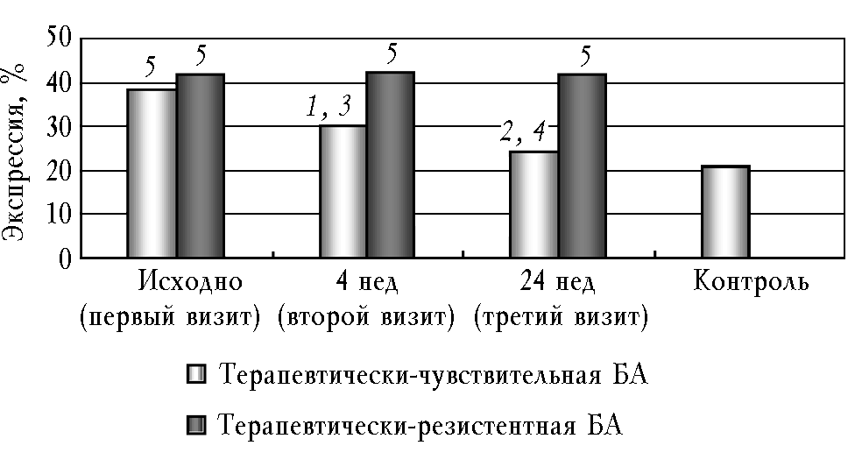
Рис. 2. Экспрессия гена ИЛ-5 в эозинофилах периферической крови при различном течении тяжелой БА, ПЦР: 1 – p = 0,002 по сравнению с терапевтически-резистентной БА на том же визите; 2 – p < 0,001 по сравнению с терапевтически-резистентной БА на том же визите; 3 – p = 0,02 по сравнению с показателем на первом визите; 4 – p = 0,001 по сравнению с показателем на первом визите;
5 – p < 0,05 по сравнению с показателем группы контроля

Таблица 2
Экспрессия генов про- и антиапоптотических факторов в эозинофилах периферической крови
Показатель | Визит | Терапевтически-чувствительная  тяжелая БА (n = 36) | Терапевтически-резистентная  тяжелая БА (n = 24) | Контроль
bcl-2 | Первый | 9,5 ± 1,2 | 10,4 ± 1,1 | 1,6 ± 0,4
bcl-2 | Второй | 7,0 ± 0,8* | 11,7 ± 1,3 | 1,6 ± 0,4
bcl-2 | Третий | 5,9 ± 0,8 | 8,5 ± 1,2,  | 1,6 ± 0,4
bcl-XL | Первый | 171,9 ± 5,3 | 174,1 ± 5,4 | 143,4 ± 5,5
bcl-XL | Второй | 156,4 ± 5,3 | 169,2 ± 5,9 | 143,4 ± 5,5
bcl-XL | Третий | 143,3 ± 7,2,  | 162,0 ± 5,5# | 143,4 ± 5,5
1,3  2,4  %  5  5  5  5 | Первый | 82,4 ± 4,1 | 84,5 ± 4,9 | 89,9 ± 4,7
bax | Второй | 105,7 ± 4,6, ∧ | 89,5 ± 5,8 | 89,9 ± 4,7
 | Третий | 110,7 ± 4,8 | 98,1 ± 6,2 | 89,9 ± 4,7
bcl-XS | Первый | 14,3 ± 1,1 | 13,7 ± 1,4 | 28,6 ± 1,4
bcl-XS | Второй | 20,6 ± 1,3,  | 14,9 ± 1,2 | 28,6 ± 1,4
bcl-XS | Третий | 21,1 ± 1,4,  | 16,0 ± 1,3 | 28,6 ± 1,4

Примечание. n – количество обследованных. * – p = 0,001 по сравнению с группой терапевтически-резистентной БА на том же визите;
✵ – p = 0,024 по сравнению с показателем на первом визите;  – p = 0,038 на втором визите;  – p = 0,018 на первом визите;  –p = 0,001 на первом визите;  – p = 0,029 на втором визите;  – p < 0,001 на первом визите; # – p = 0,049 на первом визите;  – p = 0,015 по сравнению с группой терапевтически-резистентной БА на том же визите; ∧ – p = 0,001 по сравнению с показателем на первом визите;  – p = 0,003 по сравнению с группой терапевтически-резистентной БА на том же визите;  – p = 0,018 с группой неконтролируемой БА на том же визите.
5.*

На протяжении всего периода исследования группа терапевтически-резистентной БА характеризовалась отсутствием достоверных изменений активности экспрессии проапоптотических факторов bax и bcl-XS, тогда как при терапевтически-чувствительной форме болезни статистически значимое увеличение этих показателей по сравнению с исходными значениями происходило уже через 4 нед терапии (см. табл. 2).
Анализ экспрессии гена транскрипционного ядерного фактора р53 у пациентов с тяжелой БА в зависимости от чувствительности к проводимой терапии выявил достоверное увеличение этого показателя к моменту окончания 24-недельного лечебного периода в группе терапевтически-чувствительной БА. У пациентов с терапевтически-резистентной астмой было установлено парадоксальное снижение уровня экспрессии данного фактора к третьему визиту, достоверно отличавшегося от показателя группы сравнения (рис. 3).
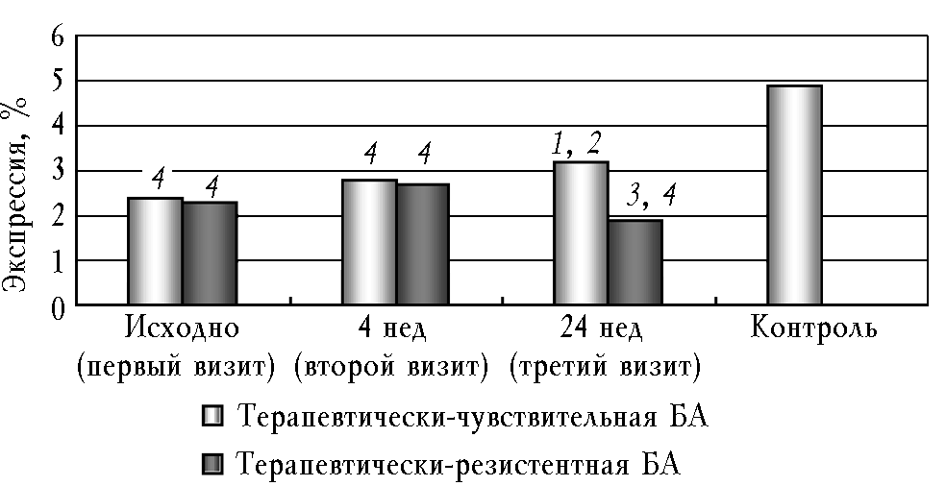
Рис. 3. Экспрессия гена p53 в эозинофилах периферической крови при различном течении тяжелой БА, ПЦР: 1 – p = 0,002 по сравнению с группой терапевтически-резистентной БА на том же визите;
2 – p = 0,031 по сравнению с показателем на первом визите;
3 – p = 0,046 по сравнению с показателем на втором визите;
4 – p < 0,05 по сравнению с показателем группы контроля
На всех этапах исследования экспрессия р53 была достоверно ниже показателя группы контроля.
Обсуждение
Результаты настоящего исследования свидетельствуют, что персистирующий характер воспаления воздухоносных путей при тяжелой терапевтически-резистентной БА отчасти является следствием нарушения регуляции гомеостаза основных эффекторных клеток – эозинофилов. Увеличение продолжительности жизни последних обусловлено нарушением механизмов реализации апоптоза, важнейшим регулятором которой служит транскрипционный ядерный фактор р53 [1, 2, 14]. У пациентов с терапевтически-резистентным течением заболевания на фоне проводимой адекватной (GINA, 2002) базисной терапии в течение 24 нед установлено парадоксальное снижение экспрессии гена р53 в эозинофилах периферической крови. При сохраненной чувствительности к терапии имеет место достоверное, по сравнению с исходным, увеличение данного показателя в те же сроки. Гипотетическая схема, объясняющая вариабельность экспрессии фактора р53, представлена на рис. 4. Согласно опубликованным данным, существуют три возможных пути регуляции экспрессии p53 в эозинофилах пациентов с тяжелой БА, не получающих противовоспалительную терапию. Во-первых, характерная для тяжелой БА гиперэкспрессия ядерного транскрипционного провоспалительного фактора NFκB может приводить к некоторому повышению экспрессии гена р53 [14, 17]. Во-вторых, β₂-агонисты, использующиеся для симптоматической терапии астмы, способны увеличивать экспрессию р53, скорее всего, опосредованно,

p53
NFκB
+
–
cys-ЛТ
cys-ЛТ
cys-ЛТ
+
МАР-киназа
ПКА
β₂-АР
Гиперэкспрессия
ИЛ-5 и другие
цитокины
+
+

Рис. 4. Механизмы регуляции экспрессии р53 при тяжелой БА без базисной терапии

через активацию митоген-активированной протеинкиназы и цАМФ-зависимой протеинкиназы А [12]. Однако действию вышеперечисленных стимулирующих экспрессию р53 факторов при тяжелой БА, вероятно, противостоят цистеиновые лейкотриены (cys-ЛТ), активно продуцируемые клетками воспаления [15]. Таким образом, низкий уровень экспрессии гена р53 и связанное с этим угнетение процессов апоптоза эозинофилов при тяжелой БА в отсутствие базисной терапии могут быть следствием суммарного действия всех вышеприведенных факторов с преобладанием подавляющего экспрессию р53 эффекта cys-ЛТ.
При терапевтически-резистентной БА, в большинстве случаев обусловленной формированием вторичной, т.е. приобретенной, кортикостероидной резистентности, парадоксальное снижение уровня р53 может быть результатом событий, представленных на рис. 5. Можно предположить, что у пациентов с терапевтически-резистентной астмой на фоне лечения кортикостероидами происходит конкурентное связывание глюкокортикостероидов (ГКС) с неактивным кортикостероидным рецептором β (КСР-β) и NFkB. При этом ГКС подавляют гиперэкспрессию NFkB, но не способны самостоятельно стимулировать внутриклеточную экспрессию р53. Таким образом, на первый план выходит негативное влияние cys-ЛТ, чем и объясняется более выраженное снижение экспрессии р53 при терапевтически-резистентной БА.
В настоящей работе показано, что следствием парадоксального снижения экспрессии гена p53 в эозинофилах периферической крови на фоне проводимой базисной терапии при терапевтически-резистентной астме являются соответствующие изменения механизмов регуляции апоптотического каскада. Так, при наличии терапевтической резистентности вне зависимости от продолжительности лечения не происходило увеличения экспрессии проапоптотических факторов. В то же время уменьшение активности экспрессии антиапоптотических эффекторов было статистически значимым только к концу 24-недельного курса терапии (см. табл. 2). Вышеуказанные изменения экспрессии ведущих регуляторов апоптоза эозинофилов при терапевтически-резистентной БА были сопряжены с выраженной клинической симптоматикой заболевания: частые симптомы, большая потребность в бронхолитиках, частые курсы СКС, низкие показатели ФВД, высокая гиперреактивность дыхательных путей (см. табл. 1).
Следует отметить стабильно высокую экспрессию ИЛ-5 на протяжении всего лечебного периода, выявленную у пациентов с терапевтически-резистентной БА. Вероятно, данный феномен играет ключевую роль в реализации дистантного антиапоптотического действия на эозинофилы периферической крови из очага воспаления в бронхах.
Таким образом, резистентное к терапии течение тяжелой БА ассоциировано с изменениями механизмов регуляции апоптоза эозинофилов. Результаты настоящей работы свидетельствуют, что ведущим механизмом этих изменений является угнетение экспрессии ядерного проапоптотического фактора р53 и высокая транскрипционная активность гена ИЛ-5. Полученные данные позволяют предположить, что в основе

p53
NFκB
+
–
cys-ЛТ
cys-ЛТ
cys-ЛТ
+
МАР-киназа
ПКА
β₂-АР
–
ГКС
КСР-α
КСР-β
Конкурентное
связывание
ИЛ-5 и другие
цитокины
+
+
Гиперэкспрессия

Рис. 5. Механизмы регуляции экспрессии р53 при тяжелой терапевтически-резистентной БА на фоне лечения

парадоксально низкой чувствительности экспрессии гена р53 к воздействию кортикостероидов при терапевтически-резистентной астме лежит вторичная кортикостероидная резистентность. Этот феномен, являющийся следствием длительно текущего цитокинопосредованного воспаления, достаточно широко распространен и составляет до 64% в структуре тяжелой бронхиальной астмы (данные национального исследования бронхиальной астмы тяжелого течения – НАБАТ-2002). Терапевтическая резистентность – это не только низкая чувствительность к проводимой терапии, но также значительно худшее клиническое течение с большой частотой обострений и обращений за неотложной помощью, она представляет собой большую клиническую проблему. Совокупность данных, включая полученные в настоящем исследовании, о механизмах, лежащих в основе измененной экспрессии р53, дает еще один повод для рекомендаций максимально агрессивной терапии тяжелой астмы, которая потенциально способна предотвратить развитие терапевтической резистентности или вернуть утраченную чувствительность к кортикостероидам.
Литература
- Белушкина Н.Н., Али Х.Х., Северин С.Е. Молекулярные основы апоптоза // Вопр. биол. мед. и фарм. химии. 1998. № 4. С. 15–23.
- Невзорова В.А., Суворенко Т.Н., Коновалова Е.Н. Апоптоз и воспаление при бронхиальной астме // Терапевт. архив. 2001. № 12. С. 92–96.
- Чучалин А.Г. Бронхиальная астма. М.: Русский врач. 2001. 144 с.
- Adachi T., Motojima S., Hirata A. et al. Eosinophil apoptosis caused by theophylline, glucocorticoids, and macrolides after stimulation with IL-5 // J. Allergy Clin. Immunol. 1996. V. 98. P. 207–215.
- Asthma in America, 1998. Asthma in America survey: Executive summary. http://www.asthmainamerica. com/ execsum_over.htm
- Asthma insights and reality in Europe: Executive summary. http://www.asthma.ac.psiweb.com/executive/mn_exec_summary_index.html
- Busse W.W. Mechanisms of persistent airway inflammation in asthma // Am. J. Respir. Crit. Care. Med. 1998. Vol. 152. P. 388–393.
- Chung K.F., Godard P., Adelroth E. Difficult/therapy-resistant asthma // Eur. Respir. J. 1999. V. 13. P. 1198–1208.
- Gaining Optimal Asthma Control (GOAL) web site [Электронный ресурс]. Режим доступа: http://www.asthma GOAL.com
- Global Initiative for asthma. Global Strategy for Asthma Management and Prevention [Электронный ресурс]. 2002. Режим доступа: http://www.ginasthma.com
- Hegele R.G., Hogg J.C. The pathology of asthma: an inflammatory disorder // Severe asthma: Pathogenesis and Clinical management / Ed. by S.J. Szefler, D.Y.M. Leung. N. Y.: Marcel Dekker, 1996. P. 61–76.
- Luo Y., Lai W., Xu J. Role of salbutamol in inducing apoptosis of cultured human airway smooth muscle cells // Zhonghua Jie He He Hu Xi Za Zhi. 2001. V. 24. № 4. P. 219–224.
- Rothenberg M.E. Eosinophilia // Engl. J. Med. 1998. V. 338. P. 1592–1599.
- Simon H.-U., Alam R. Regulation of eosinophil apoptosis: transduction of survival and death signals // Intern. Arch. of Allergy and Immunol. V. 118. P. 7–14.
- Spinozzi F., Russano A.M., Piattoni S. et al. Biological effects of montelukast, a cysteinyl-leukotriene receptor-agonist, on T lymphocytes // Clin. Exp. Allergy. 2004. V. 34. № 12. P. 1876–1882.
- Vignola A.M., Chanez P., Chiappara G. Evaluation of apoptosis of eosinophils, macrophages and T lymphocytes in mucosal biopsy specimens of patients with asthma and chronic bronchitis // J. Allergy Clin. Immunol. 1999. V. 103. P. 563–573.
- Vignola A.M., Chiaparra G., Siena L. et al. Proliferation and activation of bronchial epithelial cells in corticosteroid-dependent asthma // J. Allergy Clin. Immunol. 2001. V. 108. № 5. P. 738–746.

Поступила в редакцию 05.09.2005 г.

